تقرير تحليلي معمق: تأثير الإعلام الرقمي على تنشئة الطفل
دراسة ميدانية شملت 36 أسرة

أولاً: نظرة عامة على العينة
قبل الغوص في التفاصيل، لا بد من الإشارة إلى أن العينة متنوعة عمرياً، إذ توزعت أعمار الأطفال بالتساوي تقريباً بين المراحل الثلاث (3-5 سنوات، 6-8 سنوات، 9-11 سنة)، مما يعطي مؤشراً على أن النتائج تعكس واقعاً شاملاً للطفولة المبكرة والمتوسطة. كما أن نسبة الذكور في الدراسة بلغت 61.1% مقابل 38.9% إناث، وهو ما قد يفسر جزئياً ارتفاع مؤشرات العصبية والانفعال، كونها سمات تظهر غالباً لدى الذكور في هذه المراحل العمرية بشكل أكثر وضوحاً.

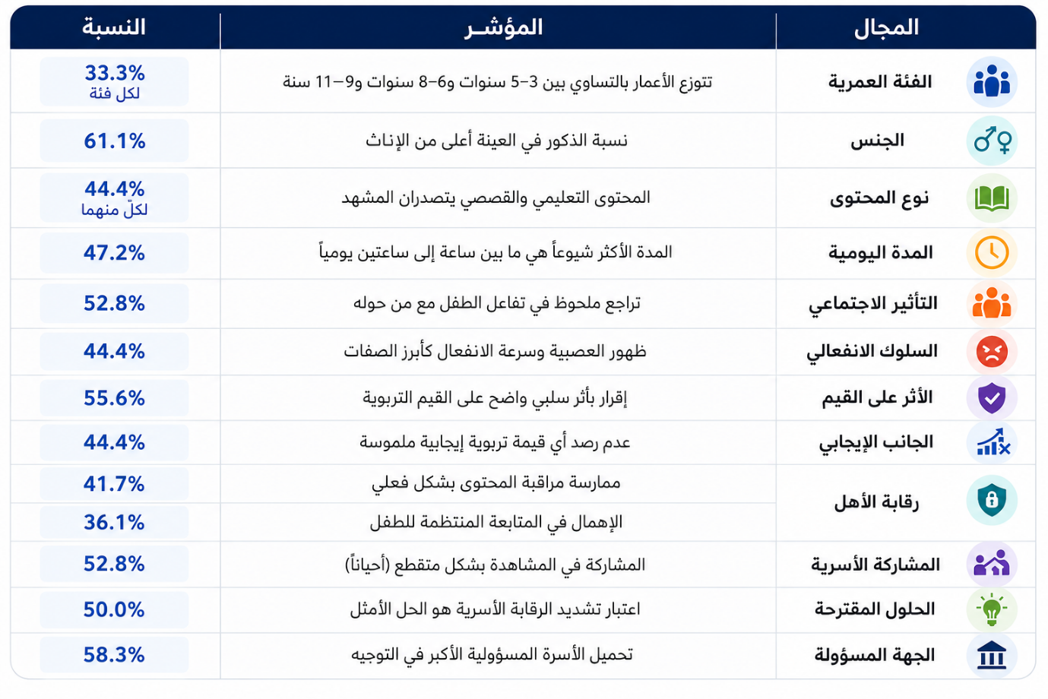

ثالثاً: القراءة التحليلية الأولى (الوجه الآخر للشاشة)

عند تجميع الأرقام في خانة السلوك، يرسم لنا المشهد صورة لا تحتمل التأويل: أكثر من نصف الأطفال (52.8%) أصبحوا أقل تفاعلاً مع محيطهم الواقعي، بينما 44.4% منهم استبدلوا هدوئهم بعصبية مفرطة وانفعالات حادة. وإذا نظرنا إلى البعد الثالث، نجد أن 55.6% من الآباء يقرون بأن القيم الأخلاقية الأساسية لأطفالهم قد تآكلت.
لكن السؤال الأكثر إزعاجاً هنا: كيف نفسر أن 44.4% من الأطفال يشاهدون محتوى تعليمياً وقصصياً، وفي المقابل 44.4% من الآباء لا يجدون أي أثر إيجابي لهذا المحتوى على أبنائهم؟
الجواب بسيط ولكنه صادم: المحتوى وحده لا يكفي. فالطفل الذي يستهلك فيديوهات تعليمية وهو جالس بمفرده، دون حوار أو نقاش مع أحد الوالدين، يتحول هذا المحتوى عنده إلى مجرد "إلهاء بصري" لا يختلف عن الألعاب أو الرسوم المتحركة. إنه يُستهلك ليُنسى، وليس ليُبنى عليه.

رابعاً: القراءة التحليلية الثانية (الوصاية الغائبة بين الوعي والفعل)
هنا تكمن المفارقة الأكثر إيلاماً في هذا الاستبيان. حين سُئل الآباء عن الجهة المسؤولة، صوّت 58.3% منهم لصالح الأسرة، وذهب نصفهم (50%) إلى أن الحل الجذري هو زيادة الرقابة المنزلية. أرقام جميلة تعكس وعياً نظرياً متقدماً.
لكن عندما ننتقل إلى خانة "ماذا تفعل فعلاً؟"، ينهار هذا البناء النظري بالكامل:
- 41.7% فقط يراقبون المحتوى فعلياً.
- 36.1% يكتفون بتحديد ساعات الاستخدام فقط، وهو حل لم يصوّت عليه أحد كخيار رئيسي في قائمة الحلول (0%)، مما يعني أنهم يمارسون سلوكاً لا يؤمنون به!
- والأغرب أن 13.9% فقط يناقشون أطفالهم فيما يشاهدونه، وهذه هي أخطر إحصائية على الإطلاق. فغياب الحوار يعني غياب التوجيه، وغياب التوجيه يعني أن الطفل يُترك وحيداً في مواجهة طوفان المحتوى.
والمشاركة الأسرية التي يُنظر إليها كعلاج سحري، لا تتجاوز نسبة ممارستها "دائماً" 27.8%، بينما النسبة الأكبر (52.8%) تفعل ذلك "أحياناً"، أي بشكل غير منتظم وغير مؤثر.

الخلاصة التحليلية هنا: الآباء يعرفون الطريق الصحيح، لكن انشغالات الحياة اليومية تمنعهم من السير فيه. إنهم يلقون باللوم على التكنولوجيا، بينما تبقى الأدوات الرقمية بين يدي الطفل دون مرشد، وهنا تُفقد التربية قيمتها وسط زحام الشاشات.

خامساً: توصيات عملية وجريئة (خارجة عن النمط التقليدي)
لا أريد أن أقدم توصيات نمطية مثل "قللوا وقت الشاشات"، لأن الأرقام أثبتت أن الآباء أنفسهم لا يمارسون ذلك حتى حين يقتنعون به. بدلاً من ذلك، أقترح ما يلي:
1. حوّل "المشاهدة" إلى "ورشة عمل": اتفق مع طفلك على مشاهدة حلقة تعليمية معينة، وبعد انتهائها مباشرة، اطلب منه أن يشرح لك فكرة واحدة فقط استفاد منها. هذا الضغط البسيط سيجعله ينتبه أثناء المشاهدة بدلاً من التحديق الفارغ.
2. استثمر "نادراً" و"أحياناً": بما أن أكثر من نصف العينة يشاركون أبناءهم بشكل متقطع، اجعل هذه اللحظات المتقطعة مقصودة. خصص 15 دقيقة يومياً للجلوس معاً أمام الشاشة، واجعلها طقساً عائلياً ثابتاً، حتى لو كان لبضع دقائق.
3. إعادة توزيع المسؤولية على المدرسة: بما أن 33.3% يعتبرون للمدرسة دوراً، اقترح أن تتضمن رسائل المدرسة الأسبوعية ليس فقط واجبات المواد الدراسية، بل أيضاً "واجب رقمي" مثل: "ناقش ابنك في فيديو اليوم عن الصدق، واكتبوا معاً جملة واحدة عن معنى الصدق". بهذه الطريقة نخلق حلقة وصل بين البيت والمدرسة، ونكسر حاجز الصمت الرقمي.
أرقام هذا الاستبيان ليست مجرد دوائر مئوية؛ إنها مرآة تعكس واقعاً أسرياً يعيش حالة من التخبط بين الاعتراف بالمسؤولية والعجز عن تطبيقها. والحل ليس في حظر الشاشات، بل في استعادة دور الأهل كمرشدين وليس كحراس فقط.

